Консультативная группа  по развитию электросвязи (КГРЭ)  33-е собрание, Женева, Швейцария, 7–10 апреля 2026 года | 
 | Документ TDAG-26/8-R
 | 3 марта 2026 года
 | Оригинал: английский
Директор Бюро развития электросвязи
Проекты МСЭ-D
Резюме
Международный союз электросвязи выполняет двойственную обязанность – специализированного учреждения Организации Объединенных Наций и учреждения-исполнителя. Сектор развития электросвязи (МСЭ-D), участвуя в выполнении этой двойственной обязанности Союза, осуществляет ключевую функцию реализации проектов в рамках системы развития Организации Объединенных Наций или других соглашений по финансированию с целью содействия развитию и ускорения развития электросвязи путем внесения предложений, организации и координации деятельности по техническому сотрудничеству и оказанию помощи.
В настоящем документе представлен обзор работы, проделанной Бюро развития электросвязи (БРЭ) в сфере разработки и реализации проектов в шести регионах МСЭ-D – Африка, Северная и Южная Америка, Арабский регион, Азиатско-Тихоокеанский регион, Содружество Независимых Государств (СНГ) и Европа – а также межрегиональных проектов в 2025 году.
Необходимые действия
КГРЭ предлагается принять настоящий документ к сведению и предоставить руководящие указания, которые она сочтет необходимыми.
Справочные материалы
Резолюции 17 (Пересм. Баку, 2025 г.) и 52 (Пересм. Дубай, 2014 г.) Всемирной конференции по развитию электросвязи (ВКРЭ) и Резолюция 157 (Пересм. Бухарест, 2022 г.) Полномочной конференции (ПК-22).

1 Введение
В соответствии с Резолюциями 17 (Пересм. Баку, 2025 г.) и 52 (Пересм. Дубай, 2014 г.) Всемирной конференции по развитию электросвязи (ВКРЭ-22) и Резолюцией 157 (Пересм. Бухарест, ПК-22) Полномочной конференции, Бюро развития электросвязи (БРЭ) МСЭ обязано выполнять мандат МСЭ по реализации проектов в рамках системы развития Организации Объединенных Наций или других соглашений по финансированию в целях содействия и совершенствования электросвязи/информационно-коммуникационных технологий (ИКТ) путем внесения предложений, организации и координации деятельности по техническому сотрудничеству и помощи.
В настоящем отчете представлен обзор состояния портфеля выполняемых МСЭ проектов в 2025 году (период реализации с января по декабрь 2025 г.). В отчете также представлен обзор динамики портфеля в течение цикла ВКРЭ-22 (2023–2025 гг.), с тем чтобы члены КГРЭ могли дать рекомендации по подходам, которые следует использовать для укрепления проектной функции в течение цикла ВКРЭ-25 (2026–2029 гг.).

2 Портфель проектов МСЭ: проекты и виды деятельности в 2025 году

2.1 Обзор и региональное распределение
В течение 2025 года БРЭ участвовало в реализации в общей сложности 106 проектов на сумму 103,7 млн. долларов США. Реализация 32 из этих проектов завершилась в 2025 году, а реализация оставшихся 74 проектов будет продолжена согласно соответствующим проектным документам. На рисунке 1 представлено общее распределение этого портфеля по регионам и обзор 1) средств, мобилизованных для поддержки реализации этих проектов; 2) начального финансирования, выделенного МСЭ из Фонда развития ИКТ (ФРИКТ), а также из средств, ранее предоставленных Советом МСЭ на реализацию региональных инициатив ВКРЭ.
Рисунок 1 – Обзор проектов и видов деятельности МСЭ-D в 2025 году в разбивке по регионам (в тыс. долл. США)
Регион | Количество проектов | Финансирование партнеров | Средства МСЭ | Общий объем  финансирования проектов
АФР | 20 | 34 993,1 | 1 957,1 | 36 950,1
СЮА | 16 | 8 113,5 | 307,8 | 8 421,3
АРБ | 6 | 3 339,5 | 905,9 | 4 245,4
АТР | 15 | 8 286,3 | 1 107,3 | 9 393,6
СНГ | 3 | 447,3 | 662,4 | 1 109,7
ЕВР | 3 | 534,5 | 59,2 | 593,7
Несколько регионов (*) | 43 | 32 714,3 | 10 244,9 | 42 959,2
Всего | 106 | 88 428,6 | 15 244,5 | 103 673,1
(*) Межрегиональные проекты в интересах всех регионов

2.2 Проекты, по которым были подписаны соглашения в течение отчетного периода
В 2025 году БРЭ подписало в общей сложности 26 новых проектов на сумму 5,5 млн. долларов США. С этими цифрами БРЭ завершает цикл ВКРЭ-22 (2023–2025 гг.), зарегистрировав в общей сложности 91 новый проект на сумму 67,4 млн. долларов США. Несмотря на более короткий период реализации, который составляет три года, общее количество проектов, по которым были подписаны соглашения в течение цикла, представляет собой положительную тенденцию с точки зрения мобилизации ресурсов, отражая тенденцию к росту, уже достигнутую в течение цикла ВКРЭ­17 (2018−2022 гг.) (см. рисунок 2).
Рисунок 2 – Средства, мобилизованные в рамках новых проектов, по которым
были подписаны соглашения, в разбивке по циклам ВКРЭ
(в тыс. долл. США)
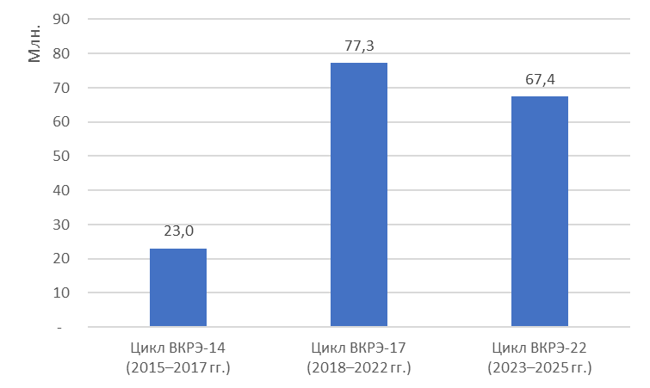
Что касается источников финансирования, то 90% средств на новые проекты, по которым были подписаны соглашения в ходе цикла ВКРЭ-22, поступают из внебюджетных средств, привлеченных БРЭ от третьих сторон, а остальные 10% – из средств для начального финансирования, выделенных МСЭ через свой Фонд развития ИКТ (ФРИКТ). На рисунке 3 представлена диаграмма, показывающая процентную долю внебюджетных средств и средств МСЭ в бюджетах проектов.
Рисунок 3 – Источники финансирования проектов МСЭ, по которым были
подписаны соглашения в ходе цикла ВКРЭ-22
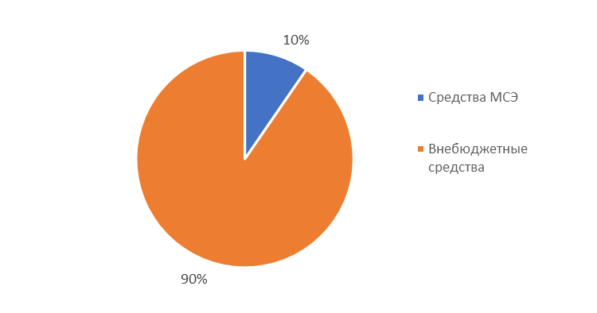

3 Обновленная информация о распределении финансирования в поддержку региональных инициатив ВКРЭ-22
На сессии Совета МСЭ 2023 года члены МСЭ утвердили перевод 3 млн. швейцарских франков из Оборотного выставочного фонда (ОВФ) на счет основных средств Фонда развития информационно­коммуникационных технологий (ФРИКТ) с целью предоставления начального капитала для финансирования региональных инициатив.
В течение 2025 года ФРИКТ был использован для поддержки в общей сложности восьми новых проектов на сумму 22,5 млн. долларов США с использованием средств Фонда (см. рисунок 4). Эти проекты дополняют 18 проектов, соглашения по которым уже были подписаны при поддержке ФРИКТ на 2023 и 2024 годы. Более подробная информация по каждому проекту доступна на портале проектов МСЭ.

Рисунок 4 – Новые проекты с поддержкой по линии ФРИКТ, соглашения по которым были подписаны в 2025 году
(в тыс. долл. США)
Идентифика-ционный номер проекта | Название  проекта | Регион | Региональная инициатива | Внешние источники финанси-рования | Средства МСЭ | Общий объем средств | Партнер
7RAF25157 | Содействие реализации проектов GovStack в Африканском регионе | АФР | АФР1 – Цифровая трансформация | 853,45 | 280,54 | 1 133,99 | Всемирный банк
9RAS25001 | Создание потенциала в области технологий и стандартов искусственного интеллекта в Азиатско-Тихоокеанском регионе | АТР | АТР2 − Цифровая экономика и открытые для всех цифровые общества | 129,48 | 32,37 | 161,85 | MIC  (Япония)
9RAS25002 | Совершенствование цифровой инфраструктуры и приемлемого в ценовом отношении доступа к услугам ИКТ в АзиатскоТихоокеанском регионе – Этап 3 | АТР | АТР3 − Инфраструктура и возможности установления цифровых соединений | 154,18 | 38,61 | 192,79 | MIC  (Япония)
7RAS25162 | Повышение устойчивости "умных" деревень и "умных" островов в Азиатско-Тихоокеанском регионе | АТР | АТР2 − Цифровая экономика и открытые для всех цифровые общества | 543,01 | 161,72 | 704,86 | DITRDCSA (Австралия)
7CIS25163 | Наращивание потенциала Satcom | СНГ | СНГ4 – Цифровые навыки | 64,74 | 64,74 | 129,48 | Интерспутник
7GLO25156 | Укрепление механизмов участия, соблюдения требований и отчетности по финансируемым ЕС проектам | Межрегио-нальный проект | Несколько РИ по различным регионам | 18 259,80 | 1 261,00 | 19 520,80 | Европейский союз
7GLO25151 | "Ее киберследы", часть 3 | Межрегио-нальный проект с упором на НРС | Несколько РИ по различным регионам | 285,48 | 124,54 | 409,89 | GIZ
7GLO25152 | Международный обмен мнениями о регулировании электронных отходов и привлечении производителей электротехники – Создание циркуляционной экономики в области электротехники | Межрегио-нальный проект | Несколько РИ по различным регионам | 161,85 | 161,85 | 323,70 | APC  (Колумбия)
 | Всего |  |  | 20 451,08 | 2 125,24 | 22 577,36
Примечание. − Все суммы переведены в доллары США.
По мере продвижения БРЭ вперед в выполнении Бакинского плана действий важно будет обеспечить, чтобы ФРИКТ по-прежнему располагал достаточным финансированием для поддержки создания новых проектов на протяжении всего цикла ВКРЭ-25.

4 Совершенствование практики управления проектами и руководства в рамках проектов БРЭ
В течение 2025 года БРЭ продолжало улучшать практику управления проектами, опираясь на усовершенствования, уже внедренные за последние несколько лет. Одним из основных направлений деятельности, осуществленных в течение года, стало создание Отдела реализации проектов (PPI), учрежденного в рамках новой структуры Бюро развития электросвязи МСЭ. Этот отдел, действующий под руководством заместителя Директора, работает во всех тематических областях с целью укрепления планирования и исполнения в соответствии с Руководством БРЭ по управлению проектами. Его роль заключается в ускорении реализации и укреплении координации между соответствующими вспомогательными функциями, содействии устранению внутренних узких мест и повышению эффективности проектов МСЭ-D. Он дополняет функции Отдела поддержки проектов (PRJ), деятельность которого сосредоточена на разработке новых проектов, а также на регулярном осуществлении функций по мониторингу, оценке и закрытию проектов МСЭ-D.
Что касается повышения прозрачности и подотчетности в проектах, то в 2025 году БРЭ продолжило укреплять участие доноров. Это было достигнуто на уровне проектов путем публикации регулярных двухгодичных отчетов, содержащих обновленную информацию о ходе работы, проблемах и рисках, а также о финансовом положении каждого проекта. На уровне портфеля проектов управление по­прежнему обеспечивается через Комитет по проектам БРЭ, который рассматривает новые предложения по проектам до их утверждения и ежемесячно предоставляет руководящие указания по вопросам реализации на основе регулярного мониторинга, проводимого Отделом поддержки проектов. Начиная с 2020 года Комитет провел 44 заседания, а его решения обязательны для исполнения руководителями проектов.
Наконец, БРЭ продолжало уделять первоочередное внимание развитию потенциала руководителей проектов путем организации регулярных учебных занятий и занятий по обмену знаниями в целях согласования практических методов и укрепления сообщества специалистов по управлению проектами. Эта программа будет продолжена и в 2026 году.

5 Выводы
Для БРЭ 2025 год ознаменовал завершение цикла ВКРЭ-22. На протяжении всего этого цикла проекты МСЭ-D по-прежнему являлись для МСЭ ключевым инструментом для выполнения мандата ВКРЭ, и в частности для реализации региональных инициатив, а также для удовлетворения потребностей Государств – Членов МСЭ в оказании технической помощи. В 2025 году БРЭ осуществляло деятельность по 106 проектам и подписало соглашения по 26 новым проектам, причем все они были подписаны в сотрудничестве с соответствующими заинтересованными сторонами из администраций государственного сектора и компаний частного сектора, а также с другими учреждениями системы ООН, что подтверждает тот факт, что МСЭ является надежным партнером в деле содействия цифровому развитию.
В будущем КГРЭ предлагается предоставить дальнейшие указания относительно того, как можно использовать Членов МСЭ для мобилизации дополнительных ресурсов в целях удовлетворения спроса на техническую помощь со стороны НРС, ЛЛДС и СИДС и укрепления роли проектов МСЭ-D как ключевого механизма выполнения Бакинского плана действий.
______________

Представленные в настоящем документе цифры соответствуют финансовому балансу на момент закрытия счетов в 2025 году (остаток средств на 31 декабря 2025 г.). Суммы были переведены в доллары США для целей сопоставления.
Следует отметить, что в эту цифру не входят дополнительные документы, подписанные по выполняемым проектам, а также другие соглашения о партнерстве, такие как соглашения о спонсорской поддержке или соглашения о добровольных взносах, о которых сообщается в Документе TDAG-26/9.
Последний отчет о деятельности ФРИКТ, представленный Совету МСЭ, доступен по ссылке https://www.itu.int/md/S25-CL-C-0034/en.
Дополнительную информацию см. в Резолюции 1418, доступной по ссылке https://www.itu.int/md/ S23-CL-C-0116/.
Доступно по ссылке https://www.itu.int/en/ITU-D/Projects.
Суммы были переведены в долл. США для целей сопоставления.

